**Юшкевич Асип (Juszkiewicz Asip)**

7 ноября 1787 г – венчание с Теодорой Савич (НИАБ 136-13-894, лист 66, №6/1787-б (ориг)).

15 января 1792 г – крещение дочери Татьяны (НИАБ 136-13-894, лист 15, №3/1792-р (ориг)).

24 февраля 1799 г – крещение дочери Евдокии Марьяны (НИАБ 136-13-894, лист 38об, №12/1799-р (ориг)), (РГИА 823-2-18, лист 268об,№12/1799-р (коп), НИАБ 136-13-938, лист 241, №12/1799-р (коп)).

**НИАБ 136-13-894:** Лист 66. **Метрическая запись №6/1787-б (ориг).**

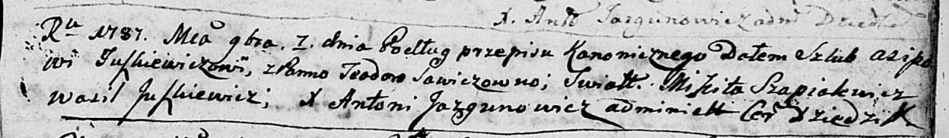

Дедиловичская Покровская церковь. 7 ноября 1787 года. Метрическая запись о венчании.

Juszkiewicz Asip – жених с деревни [Домашковичи].

Sawiczowna Teodora – невеста.

Szapialewicz Mikita – свидетель.

Juszkiewicz Wasil – свидетель.

Jazgunowicz Antoni – ксёндз.

**НИАБ 136-13-894:** Лист 15. **Метрическая запись №3/1792-р (ориг).**

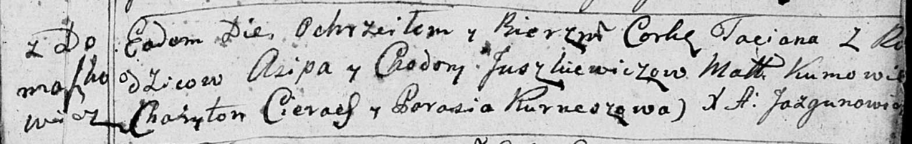

Дедиловичская Покровская церковь. 15 января 1792 года. Метрическая запись о крещении.

Juszkiewiczowna Taciana – дочь родителей с деревни Домашковичи.

Juszkiewicz Asip – отец.

Juszkiewiczowa Chodora – мать.

Cierach Charyton – кум.

Kurneszowa Parasia - кума.

Jazgunowicz Antoni – ксёндз.

**НИАБ 136-13-894:** Лист 38об. **Метрическая запись №12/1799-р (ориг).**

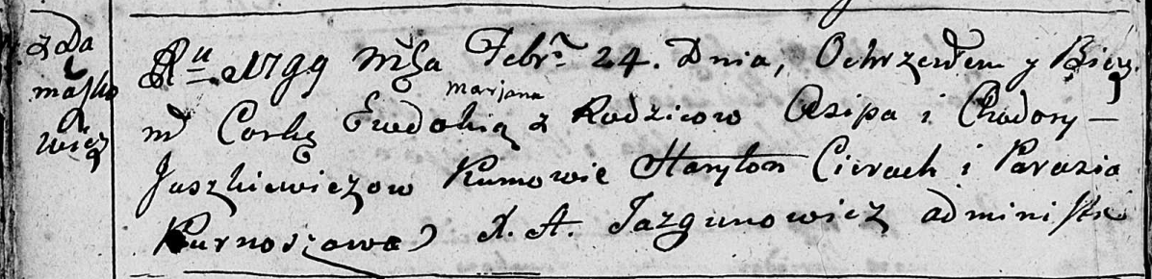

Дедиловичская Покровская церковь. 24 февраля 1799 года. Метрическая запись о крещении.

Juszkiewiczowna Ewdokija Marjana – дочь родителей с деревни Домашковичи.

Juszkiewicz Asip – отец.

Juszkiewiczowa Chadora – мать.

Cierach Charyton– кум.

Kurnoszowa Parasia – кума.

Jazgunowicz Antoni – ксёндз.

**РГИА 823-2-18:** Лист 268об. **Метрическая запись №12/1799-р (коп).**

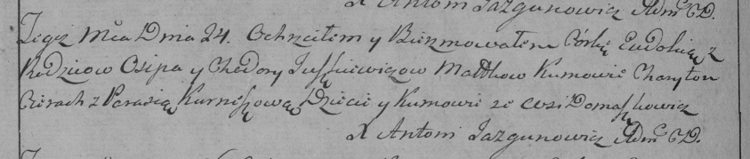

Дедиловичская Покровская церковь. 24 февраля 1799 года. Метрическая запись о крещении.

Juszkiewiczowna Eudokija – дочь родителей с деревни Домашковичи.

Juszkiewicz Osip – отец.

Juszkiewiczowa Chodora – мать.

Cierach Charyton – кум, с деревни Домашковичи.

Kurneszowa Parasia – кума, с деревни Домашковичи.

Jazgunowicz Antoni – ксёндз.

**НИАБ 136-13-938:** Лист 241. **Метрическая запись №12/1799-р (коп).**

(См. тж. НИАБ 136-13-894, лист 38об, №12/1799-р (ориг); РГИА 823-2-18, лист 268об, №12/1799-р (коп))

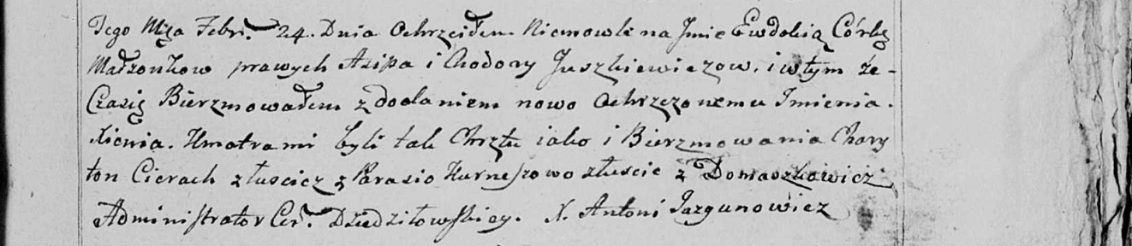

Дедиловичская Покровская церковь. 24 февраля 1799 года. Метрическая запись о крещении.

Juszkiewiczowna Ewdokia Xienia – дочь родителей с деревни Домашковичи.

Juszkiewicz Asip – отец.

Juszkiewiczowa Chodora – мать.

Cierach Charyton – кум, с деревни Лустичи.

Kurneszowa Parasia - кума, с деревни Лустичи.

Jazgunowicz Antoni – ксёндз.